  
Fecha : 04/07/2021, Hora : 06:10:49 | Se inició correctamente la página de Visor. 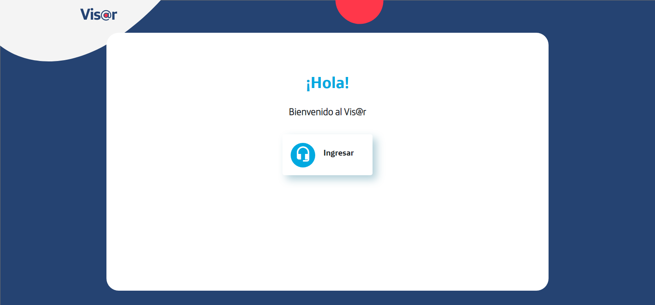  
Fecha : 04/07/2021, Hora : 06:10:49 | Hola Visor   
Fecha : 04/07/2021, Hora : 06:10:52 | El Administrador da click en el botón ingresar de la página de Visor.   
Fecha : 04/07/2021, Hora : 06:10:55 | El Administrador selecciona el tipo de usuario.   
Fecha : 04/07/2021, Hora : 06:10:55 | El Administrador ingresa su usuario. 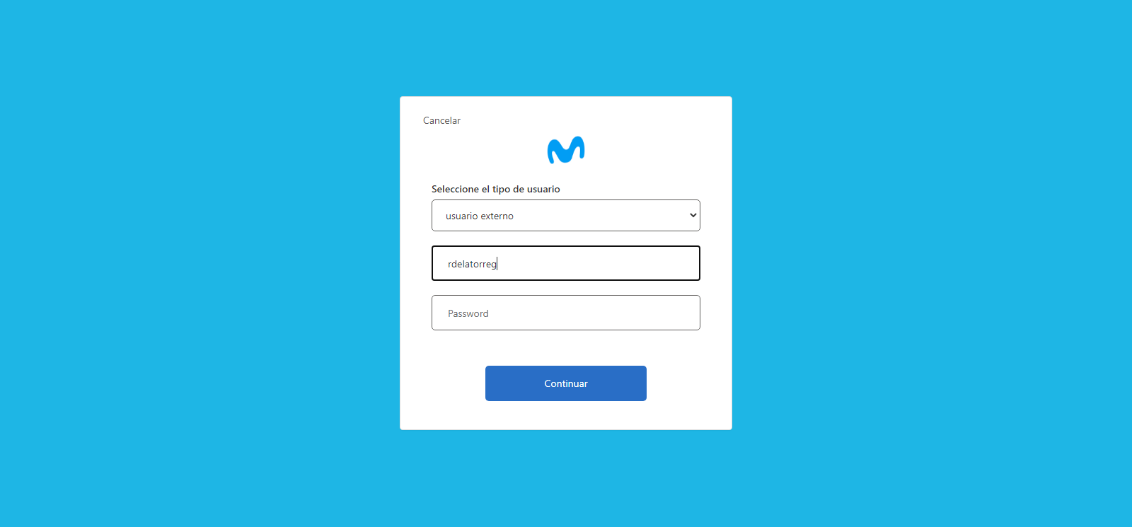  
Fecha : 04/07/2021, Hora : 06:10:55 | El Administrador ingresa su password. 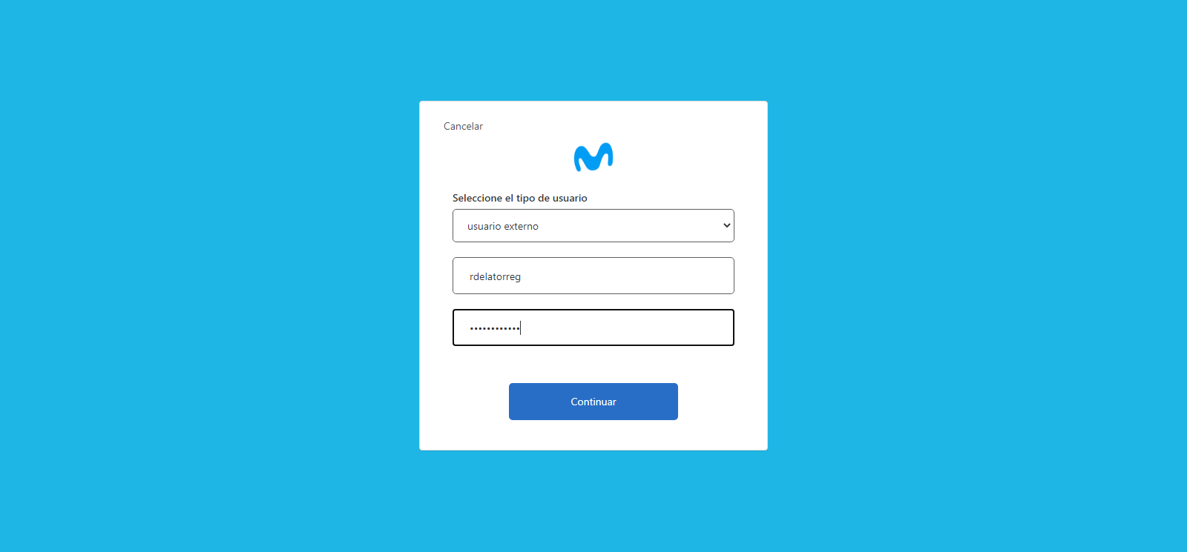  
Fecha : 04/07/2021, Hora : 06:10:56 | El Administrador da click en el botón continuar. 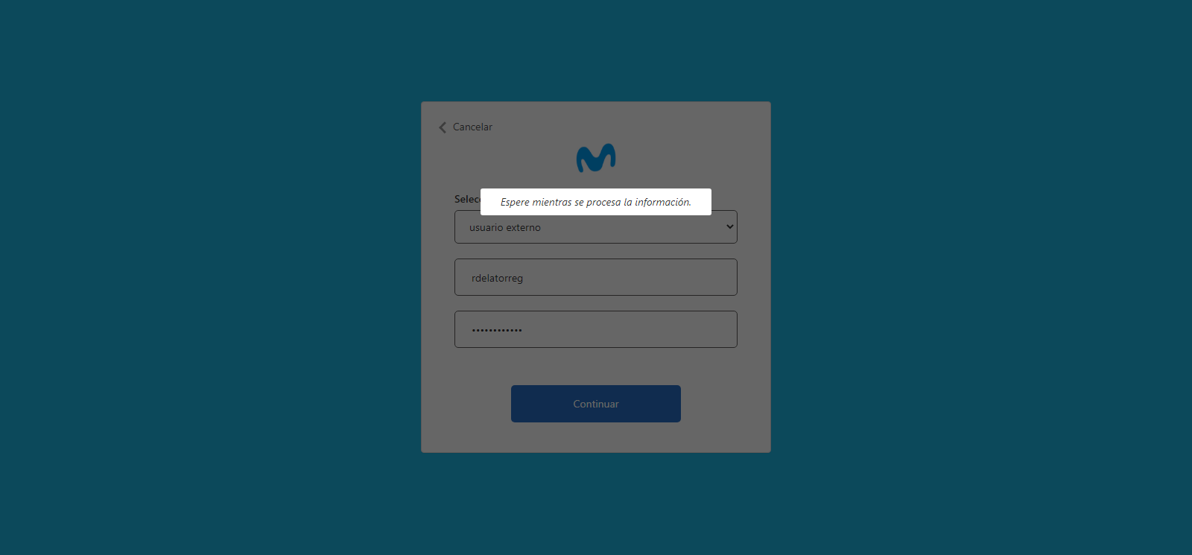  
Fecha : 04/07/2021, Hora : 06:11:03 | Se valida el ingreso a la pagina correctamente. 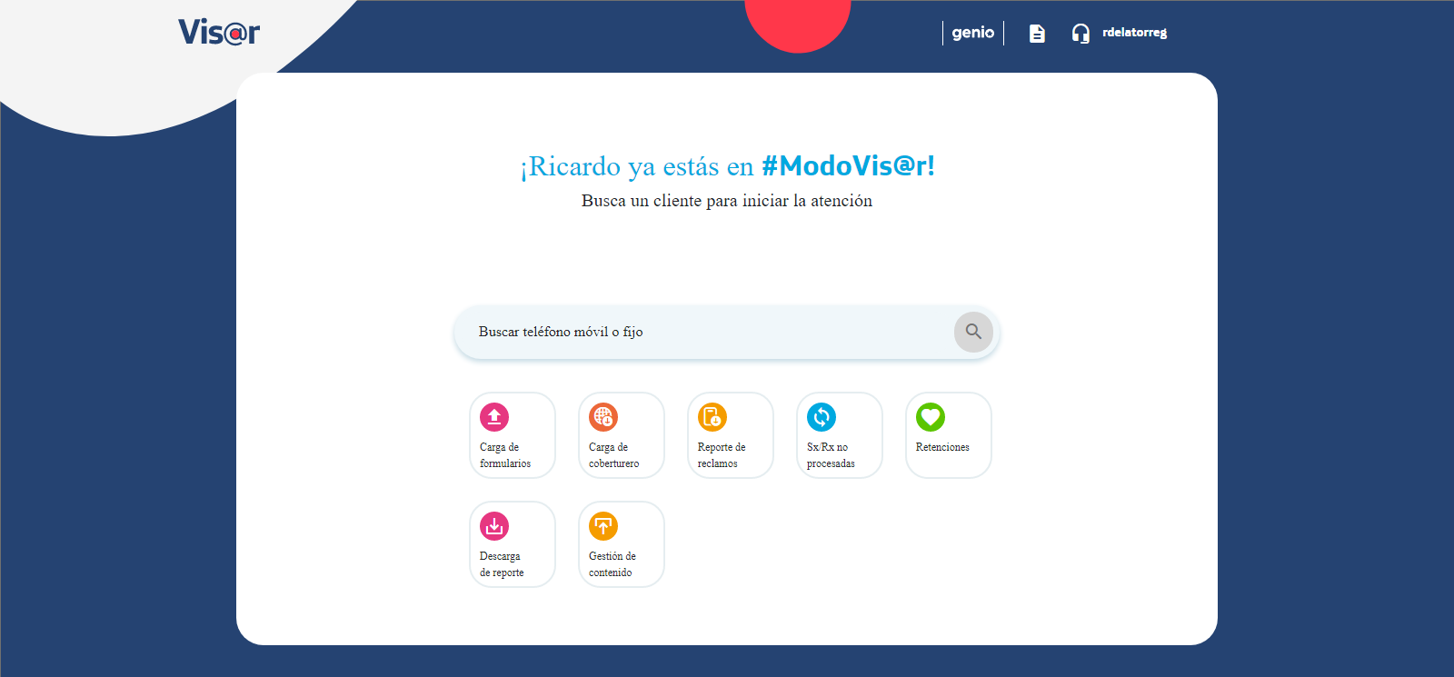  
Fecha : 04/07/2021, Hora : 06:11:03 | Click en el botón Telefono. 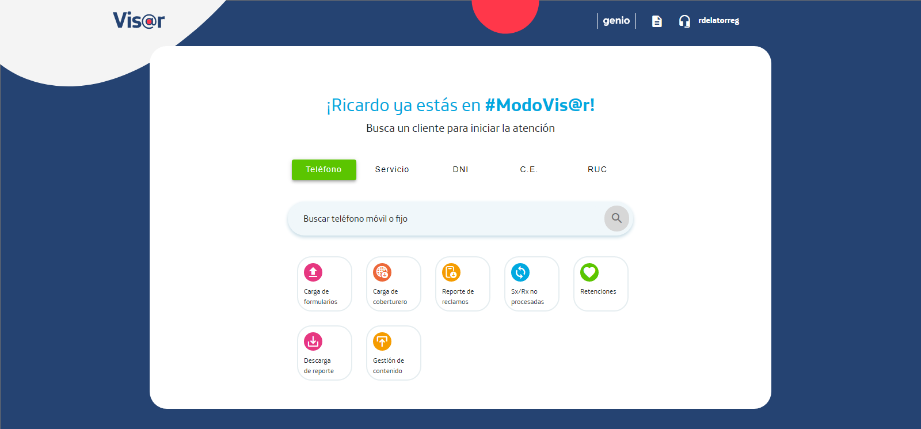  
Fecha : 04/07/2021, Hora : 06:11:04 | Escribe el numero de telefono para poder buscar. 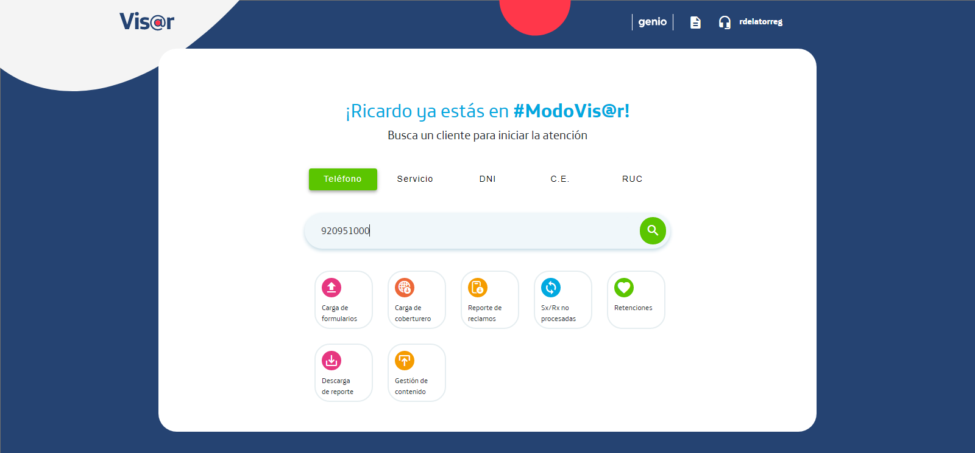  
Fecha : 04/07/2021, Hora : 06:11:04 | Click en el botón Buscar. 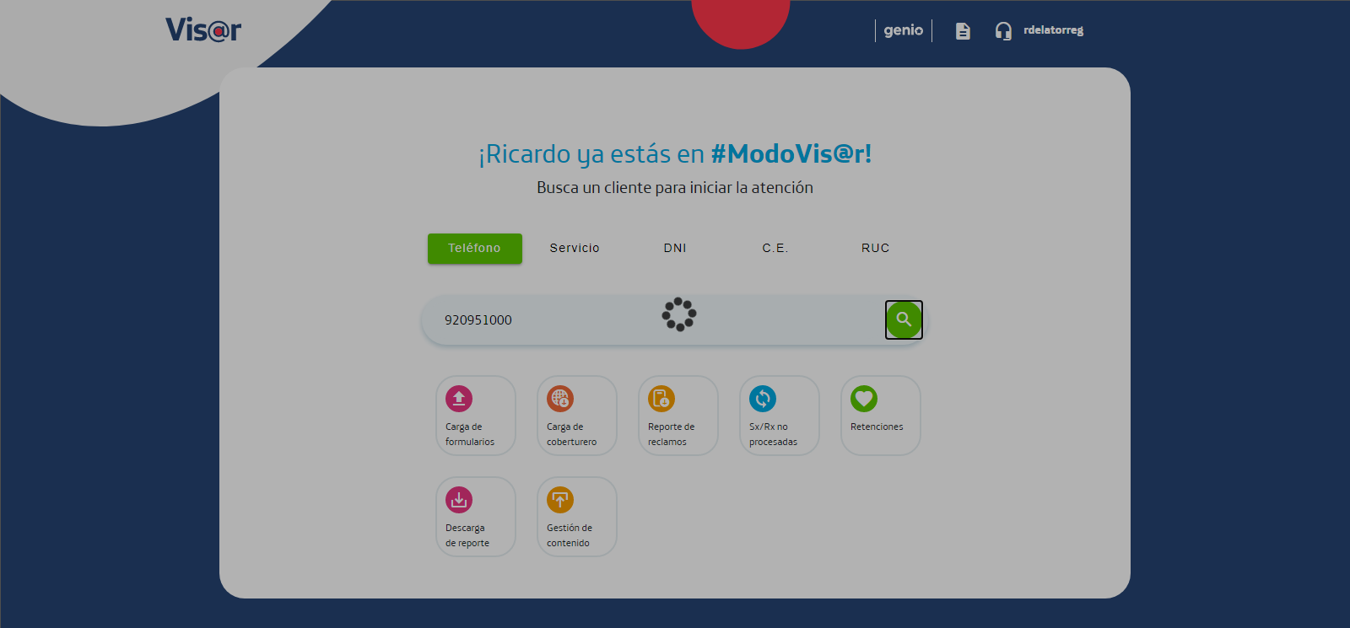  
Fecha : 04/07/2021, Hora : 06:11:12 | Click en el botón Cerrar. 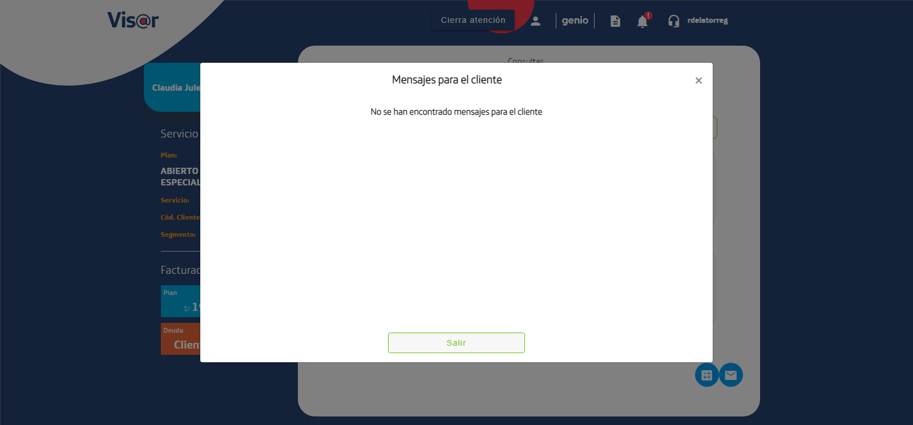  
Fecha : 04/07/2021, Hora : 06:11:12 | Click en el botón Averia. 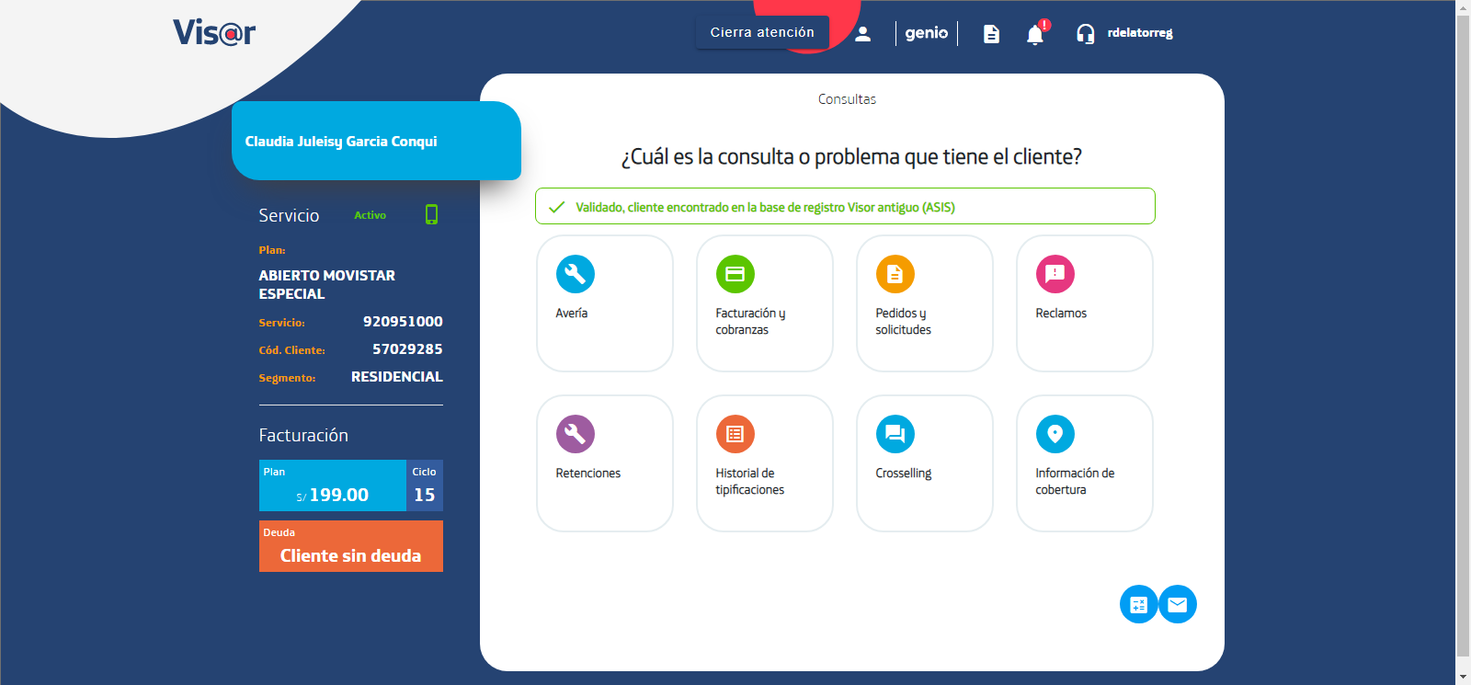  
Fecha : 04/07/2021, Hora : 06:11:13 | Click en el botón Herramientas. 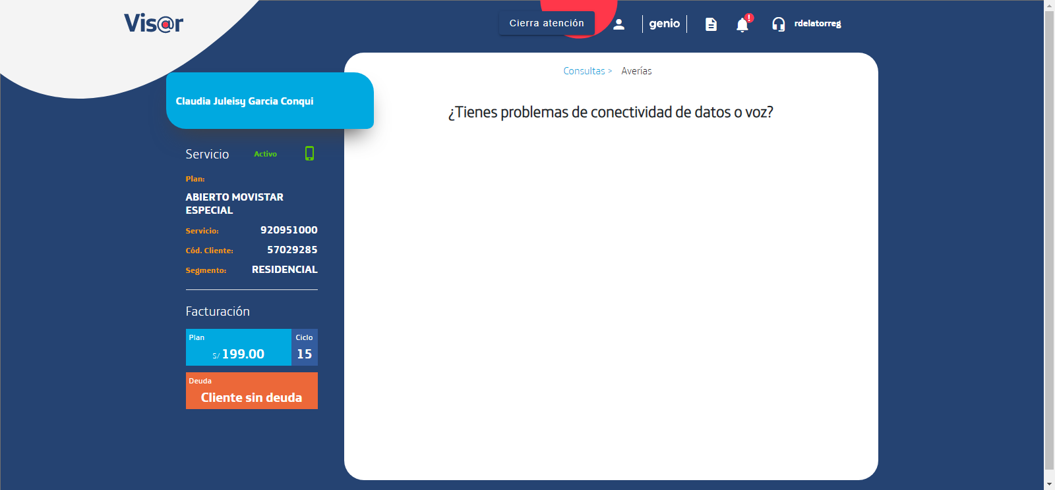  
Fecha : 04/07/2021, Hora : 06:11:13 | Click en el botón General. 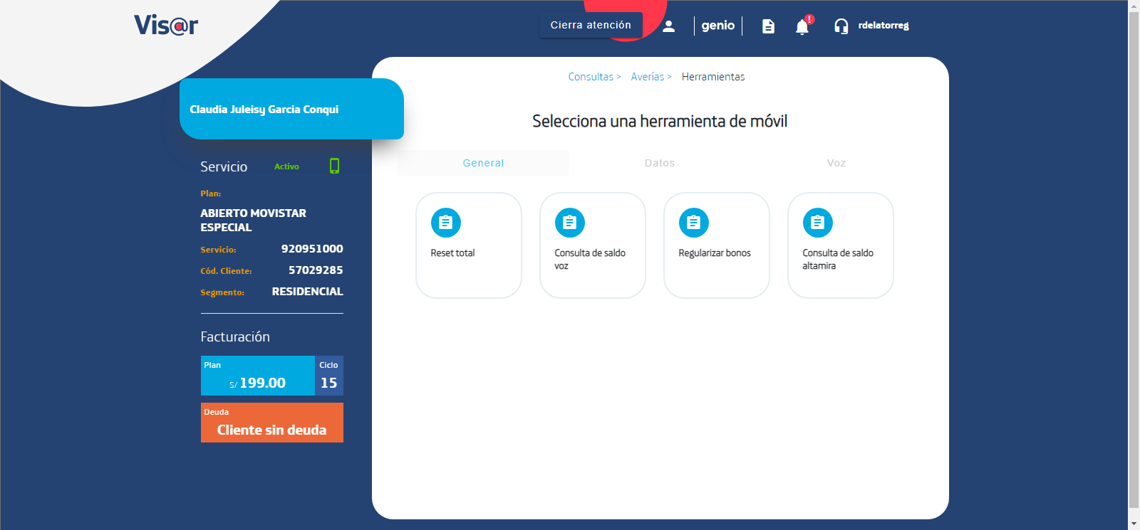  
Fecha : 04/07/2021, Hora : 06:11:13 | Click en el botón Reset Total. 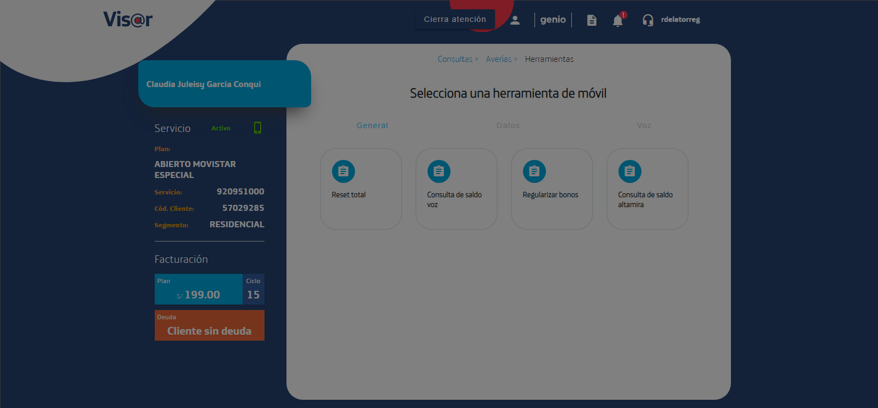  
Fecha : 04/07/2021, Hora : 06:11:14 | Click en el botón Realizar Reset. 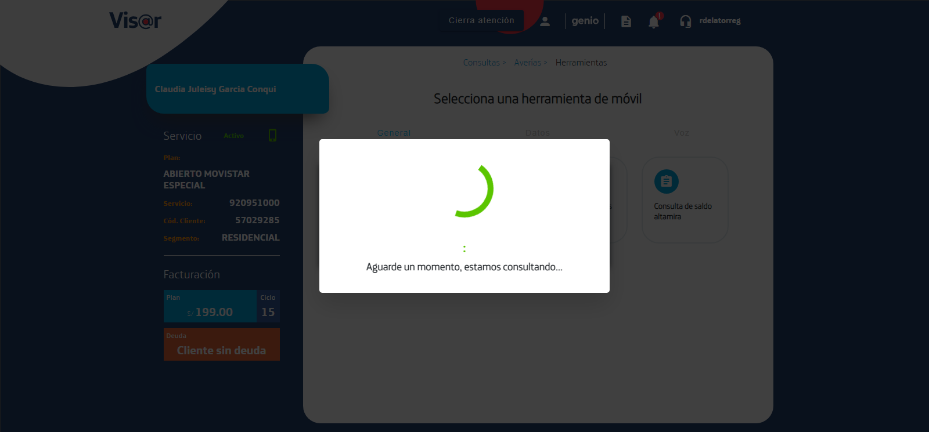  
Fecha : 04/07/2021, Hora : 06:11:14 | Validar mensaje de Reset. 